КОМИТЕТ ПО КОНКУРЕНТНОЙ ПОЛИТИКЕ
МОСКОВСКОЙ ОБЛАСТИ

«СОГЛАСОВАНО»  Администрация Можайского  городского округа Московской области  ____________________ __________  «___» ____________ 20__ г. | «УТВЕРЖДЕНО»  Комитет по конкурентной политике  Московской области  ____________________ С.Н. Журавлева  «___» ____________ 20__ г.

ИЗМЕНЕНИЯ В ИЗВЕЩЕНИЕ О ПРОВЕДЕНИИ АУКЦИОНА
№ АЗ-МОЖ/20-77
на право заключения договора аренды земельного участка, государственная
собственность на который не разграничена, расположенного на территории
Можайского городского округа Московской области, вид разрешенного
использования: для ведения личного подсобного хозяйства
(приусадебный земельный участок)

№ процедуры www.torgi.gov.ru | 170220/6987935/01
№ процедуры www.torgi.mosreg.ru | 00300060104758
Дата начала приема заявок: | 18.02.2020
Дата окончания приема заявок: | 11.06.2020
Дата аукциона: | 16.06.2020

г. Красногорск
2020 год

На основании Указа Президента Российской Федерации от 25.03.2020 № 206
«Об объявлении в Российской Федерации нерабочих дней», в соответствии
с Постановлением Губернатора Московской области от 12.03.2020 № 108-ПГ «О введении
в Московской области режима повышенной готовности для органов управления и сил Московской областной системы предупреждения и ликвидации чрезвычайных ситуаций
и некоторых мерах по предотвращению распространения новой коронавирусной инфекции (COVID-2019) на территории Московской области» (в ред. от 24.03.2020), учитывая обращение Администрации Можайского городского округа Московской области
от 26.03.2020 № 614 (Приложение) внести следующие Изменения в Извещение о проведении аукциона № АЗ-МОЖ/20-77 на право заключения договора аренды земельного участка, государственная собственность на который не разграничена, расположенного на территории Можайского городского округа Московской области, вид разрешенного использования:
для ведения личного подсобного хозяйства (приусадебный земельный участок)
(далее – Извещение о проведении аукциона), изложив пункты 2.7. – 2.10., 2.12. Извещения
о проведении аукциона в следующей редакции:

«2.7. Дата и время начала приема Заявок: 18.02.2020 в 09 час. 00 мин.
понедельник* – четверг* с 09 час. 00 мин. до 18 час. 00 мин.
пятница* и предпраздничные дни с 09 час. 00 мин. до 16 час. 45 мин.;
перерыв с 13 часов 00 минут до 14 час. 00 мин.

2.8. Дата и время окончания приема Заявок: 11.06.2020 в 18 час. 00 мин.

2.9. Место, дата и время окончания рассмотрения Заявок: Московская область, Красногорский район, 69 километр МКАД, Международный торгово-выставочный комплекс «Гринвуд», стр. 17, Государственное казенное учреждение Московской области «Региональный центр торгов», аукционный зал, 16.06.2020 в 09 час. 30 мин.

2.10. Место, дата и время начала регистрации Участников аукциона: Московская область, Красногорский район, 69 километр МКАД, Международный торгово-выставочный комплекс «Гринвуд», стр. 17, Государственное казенное учреждение Московской области «Региональный центр торгов», 16.06.2020 с 09 час. 30 мин.».

«2.12. Дата и время проведения аукциона: 16.06.2020 в 10 час. 00 мин.».
Приложение
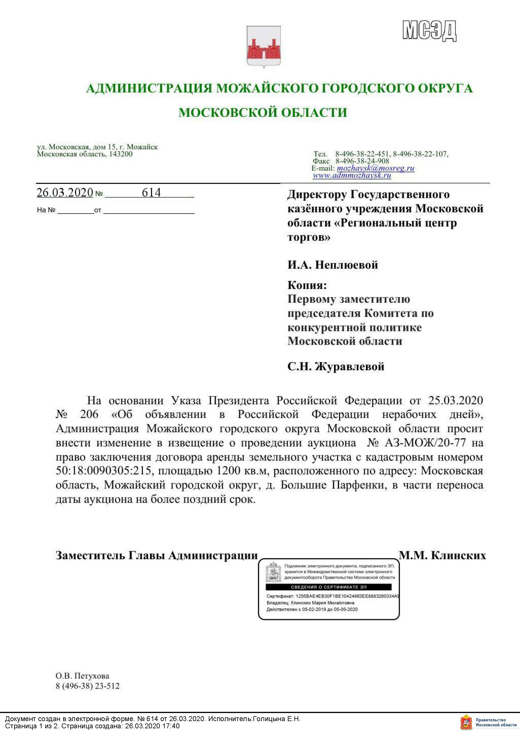

ПРОШИТО И ПРОНУМЕРОВАНО

___________ листов

Исп. _____________

ЛИСТ СОГЛАСОВАНИЯ ИЗМЕНЕНИЙ
В ИЗВЕЩЕНИЕ О ПРОВЕДЕНИИ АУКЦИОНА № АЗ-МОЖ/20-77

Управление реализации
земельных прав ______________________ ___________________

Первый заместитель директора ______________________ ___________________

Директор ______________________ ___________________

СОГЛАСОВАНИЕ ИЗМЕНЕНИЙ В ИЗВЕЩЕНИЕ О ПРОВЕДЕНИИ АУКЦИОНА

____________________________ _________________/_____________/

____________________________ _________________/_____________/

____________________________ _________________/_____________/

____________________________ _________________/_____________/

____________________________ _________________/_____________/

____________________________ _________________/_____________/

Исполнитель _________________________ _____________

Здесь и далее указано Московское время *по рабочим дням

